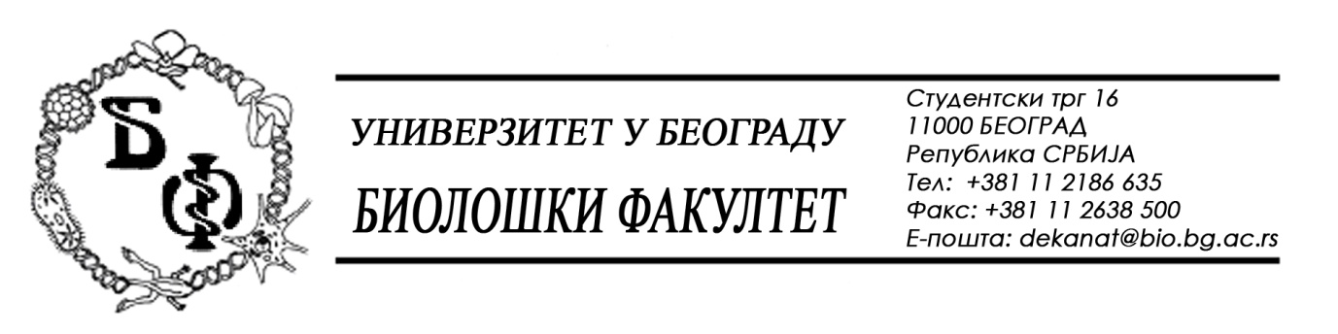

19 / 87 – 07.03.2016.

ПРЕДМЕТ:

ОБАВЕШТЕЊЕ О ПРОДУЖЕЊУ РОКА ЗА ДОСТАВЉАЊЕ ПОНУДА

У складу са чл. 63. ст. 5 ЗЈН-а и допуном Конкурсне документације бр. 19 / 73 од 29.02.2016., заведеном под бројем 19 / 86 од 07.03.2016., рок за достављање понуда за добра – Средства за хигијену се продужава од 11.03.2016. у 11,00 h нa 15.03.2016. у 09,30 h, што значи да ће се благовременом сматрати понуда која је примљена од стране Наручиоца до 15.03.2016. у 09,30 h а јавно отварање понуда ће се одржати 15.03.2016. у 09,45 h.

Декан Факултета

Проф. Др Жељко Томановић

